营运部发〔2015〕305号 签发人：李坚

关于门店粘贴“复核怕麻烦，犯错要赔钱”的通知

各门店：
为提升门店服务质量，打造更专业、更优秀的药学服务团队。员工在工作中关注细节，不怕麻烦，提高服务意识。现将具体通知如下：
近期门店将陆续收到“复核怕麻烦，犯错要赔钱”的KT板，请门店收到就粘贴到门店收银台附近显眼处位置（顾客能看见的位置），门店根据实际情况在收银台前、后、左、右选择一处粘贴。如图。
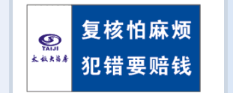

四川太极大药房连锁有限公司 营运部

主题词：粘贴 “复核怕麻烦，犯错要赔钱” 通知
太极大药房营运部 2015年11月24日印发
打印：熊小艳 核对：谭莉杨 （共印1份）

